Магістри спеціальності 231 «Соціальна робота»



Петренко Петро Петрович у 2019 році закінчив навчання за освітнім рівнем магістр зі спеціальності 231 «Соціальна робота» Полтавського інституту економіки і права Університету «Україна».
З 2012 року працював на посаді заступника директора Полтавської міськрайонної філії Полтавського обласного центру зайнятості.
З 2019 року очолив Полтавський районний центр зайнятості.

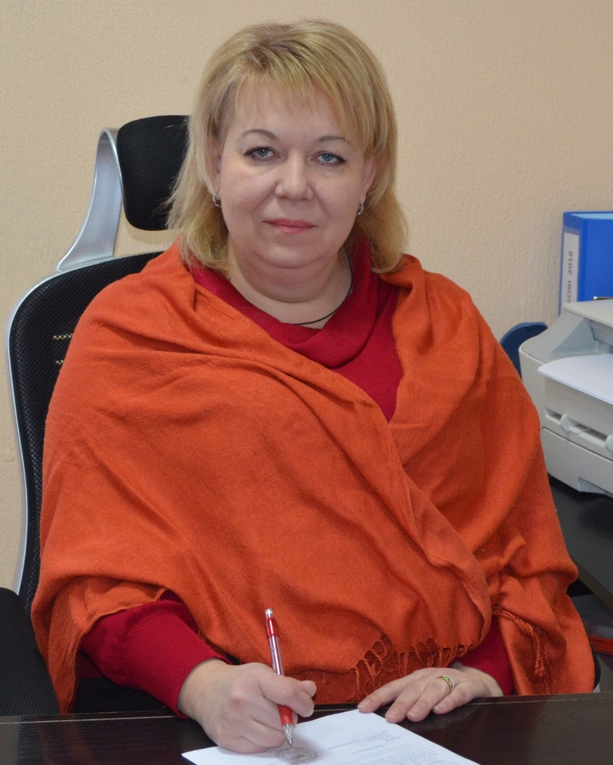

Крива Алла Олександрівна у 2020 році закінчила навчання за освітнім рівнем магістр зі спеціальності 231 «Соціальна робота» Полтавського інституту економіки і права Університету «Україна». Працює на посаді заступника директора Полтавського обласного центру зайнятості.

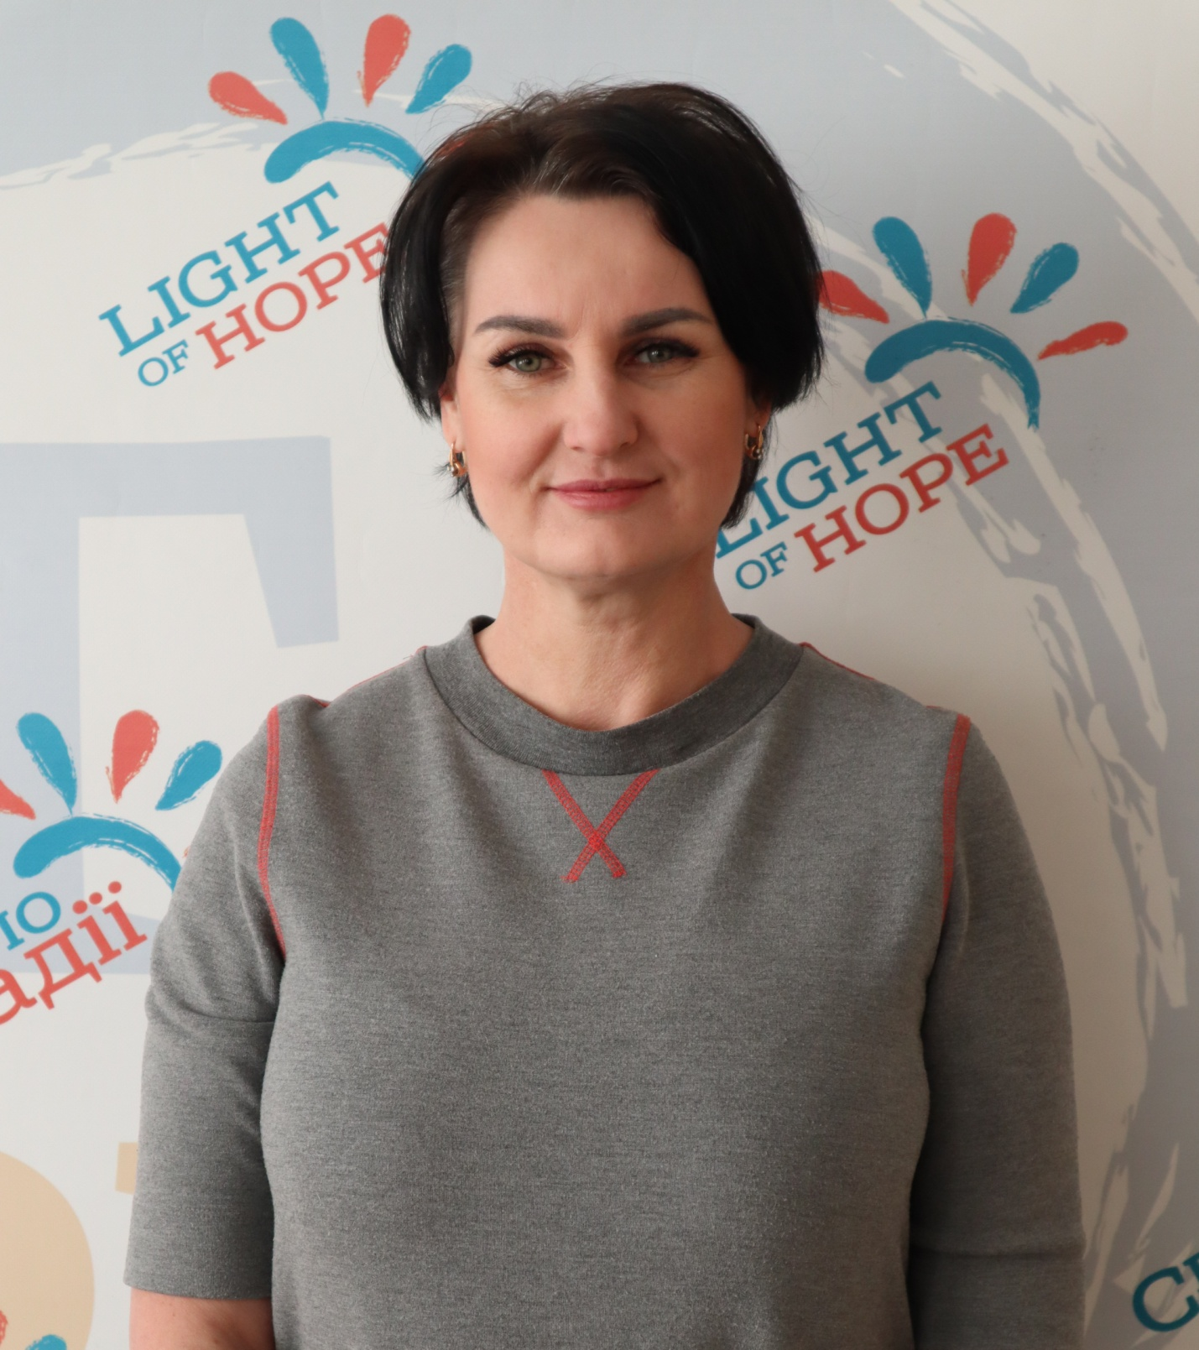

Олена Чикурова у 2018 році закінчила навчання за освітнім рівнем магістр зі спеціальності 231 «Соціальна робота» Полтавського інституту економіки і права Університету «Україна».
З 2015 року - керівник Центру адаптації для бездомних осіб та звільнених із місць позбавлення волі БО «Світло надії».
З 2017 року - директорка Притулку для жінок БО «Світло надії».
З 2020 року - Експерт-консультант з питань розбудови муніципальної системи запобігання та протидії домашньому насильству м. Полтави.
З 2021 року - Радник Голови Полтавської обласної ради з питань домашнього насильства, торгівлі людьми та безпритульності

